МИНИСТЕРСТВО ОБРАЗОВАНИЯ И НАУКИ РОССИЙСКОЙ ФЕДЕРАЦИИ

ФЕДЕРАЛЬНОЕ ГОСУДАРСТВЕННОЕ АВТОНОМНОЕ ОБРАЗОВАТЕЛЬНОЕ УЧРЕЖДЕНИЕ ВЫСШЕГО ОБРАЗОВАНИЯ “РОССИЙСКИЙ УНИВЕРСИТЕТ ДРУЖБЫ НАРОДОВ”

Факультет физико-математических и естественных наук

ОТЧЕТ

По лабораторной работе №11 “Программирование в командном процессоре ОС UNIX. Ветвления и циклы.”

Выполнил: Студент группы: НПИбд-01-21 Студенческий билет: №1032211403 ФИО студента: Матюхин Григорий Васильевич Дата выполнения: 28.05.2022

Москва 2022

# 1 Цель работы:

Изучить основы программирования в оболочке ОС UNIX. Научится писать более сложные командные файлы с использованием логических управляющих конструкций и циклов.

# 2 Выполнение лабораторной работы

1. Используя команды getopts, grep, написать командный файл, который анализирует командную строку с ключами:

* -i — прочитать данные из указанного файла
* -o — вывести данные в указанный файл
* -p - шаблон — указать шаблон для поиска
* -C — различать большие и малые буквы
* -n — выдавать номера строк а затем ищет в указанном файле нужные строки, определяемые ключом -p 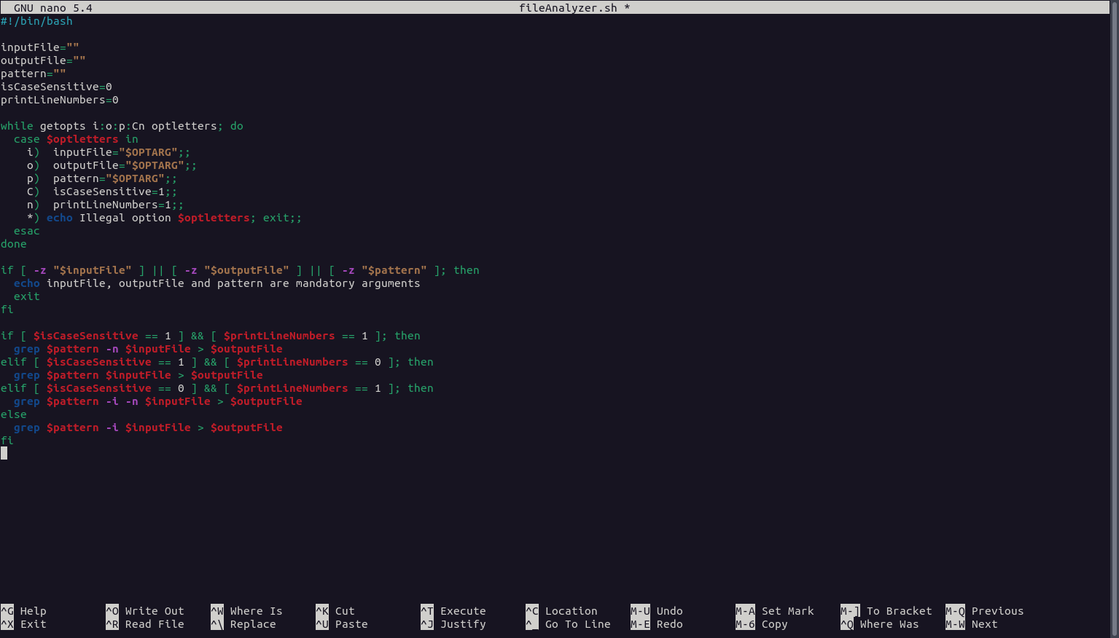

1. Написать на языке Си программу, которая вводит число и определяет, является ли оно больше нуля, меньше нуля или равно нулю. Затем программа завершается с помощью функции exit(n), передавая информацию в коде завершения в оболочку. Командный файл должен вызывать эту программу и, проанализировав с помощью команды $?, выдать сообщение о том, какое число было введено 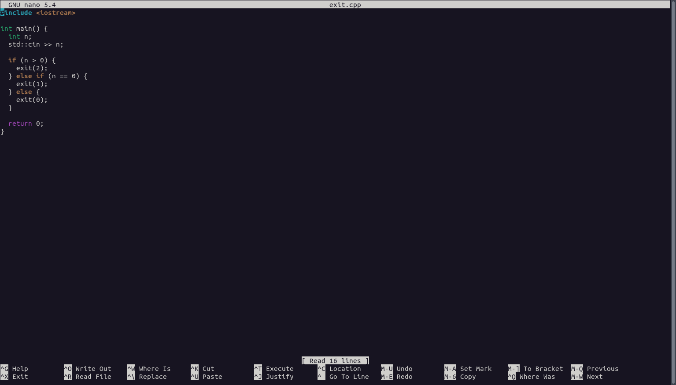 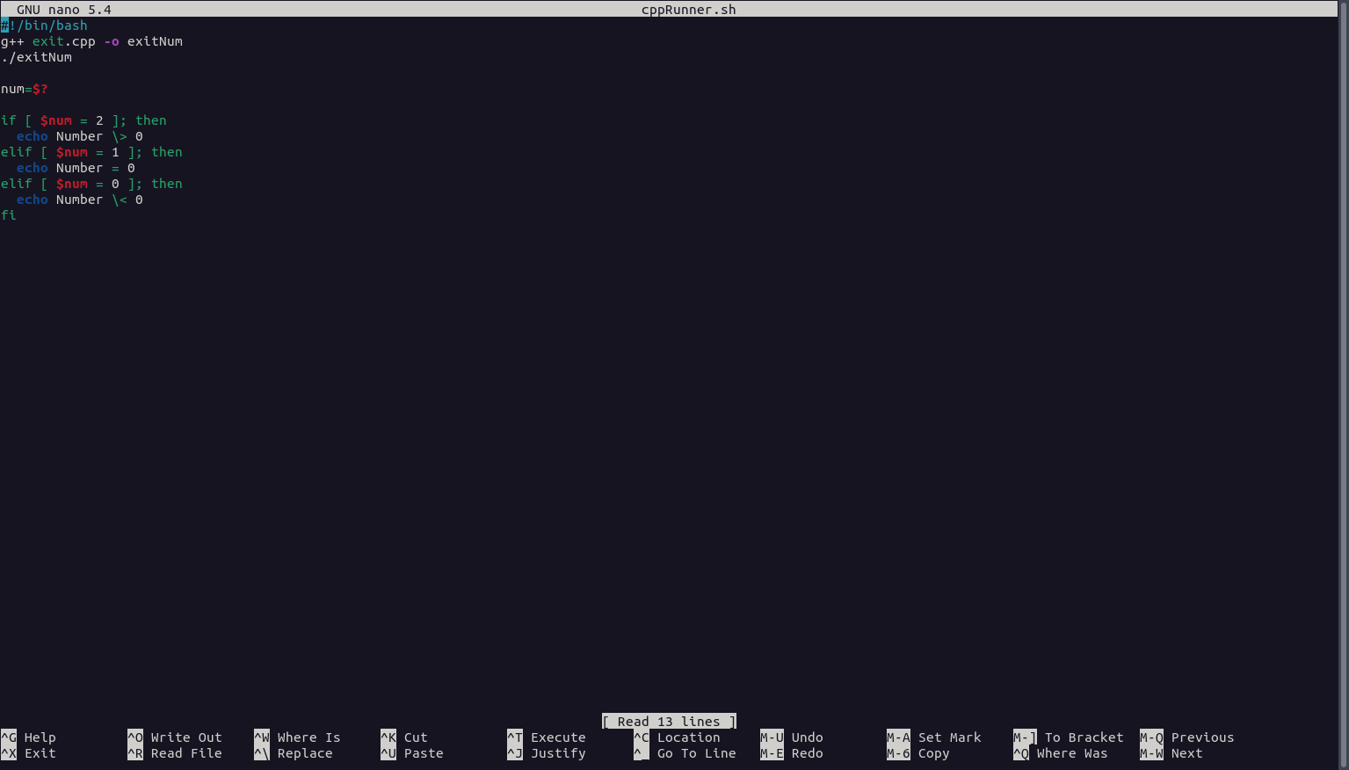
2. Написать командный файл, создающий указанное число файлов, пронумерованных последовательно от 1 до N (например - 1.tmp, 2.tmp, 3.tmp, 4.tmp и т.д.). Число файлов, которые необходимо создать, передаётся в аргументы командной строки. Этот же командный файл должен уметь удалять все созданные им файлы (если они существуют) fileCreator
3. Написать командный файл, который с помощью команды tar запаковывает в архив все файлы в указанной директории. Модифицировать его так, чтобы запаковывались только те файлы, которые были изменены менее недели тому назад (использовать команду find) 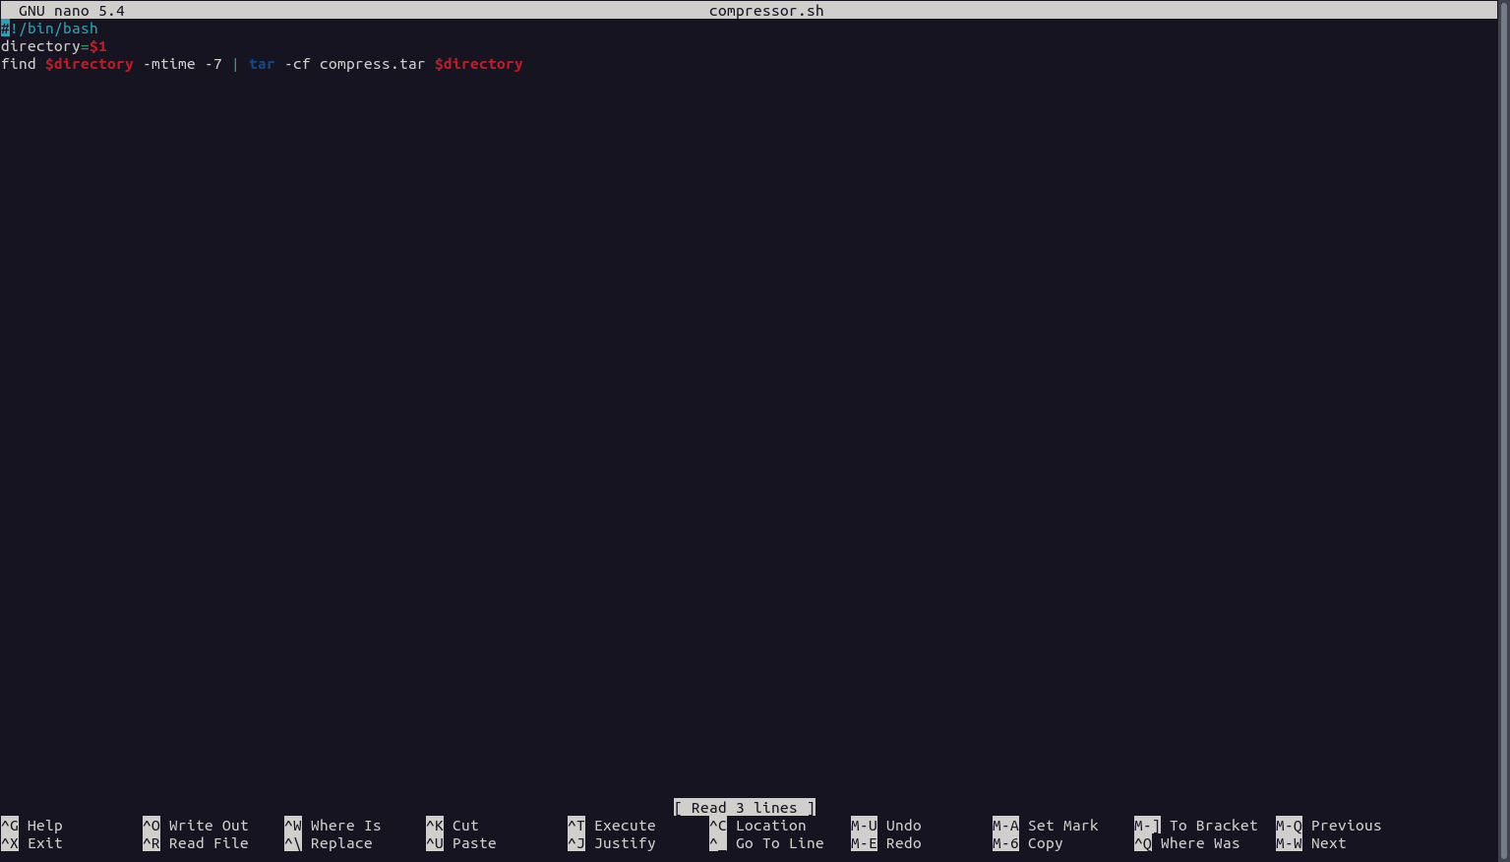

# 3 Вывод

В ходе работы я изучил основы программирования в оболочке ОС UNIX. Научился писать более сложные командные файлы с использованием логических управляющих конструкций и циклов.

# 4 Контрольные вопросы

1. getpods - эта утилита анализирует аргументы команд из исполняемого файла
2. Следующие метасимволы используют для генерации имен файлов:

* * - любая или пустая последовательность символов
* ? - один любой символ
* [...] - любой из символов указанных в квадратных скобках с перечислением или указанием диапазона
* cat N* - выдает все файлы начинающиеся с N
* cat *N* - выдает все файлы содержащие N
* cat - выдаст все файлы с однобуквенным расширением hello.o, hello.c, но не hello.cpp
* program.? - выдаст program.com
* cat [a-d]* - выдаст файлы которые начинаются с буквы a и заканчиваются d

1. Операторы управления действиями - > (вывод информации), < (ввод информации), & (управляет потоком исполнения команд), && (запускает исполнения команды или команд в фоне), | (передает данные между программами), || (проверяет код завершения предыдущей команды)
2. Команда break служит для прерывания цикла и передает управление программой команде, которая идет следующей за циклом

* false - логическое нет, отрицание, то есть дальнейшую остановку программы или переход в другую ветвь ветвления программы в зависимости от условий
* true - логическое да, согласие на дальнейшее исполнение программы согласно заданным условия

1. Строка if test -f man$s/$i.$s означает условие для проверки существования файла man
2. while - выполняет цикл пока указанное в нем условие истинно (1, true), а until - выполняет цикл пока указанное в нем условие ложно (0, false)